15.12.2020
19-ИСиП-2д
Русский язык и культура речи
Способы передачи чужой речи.
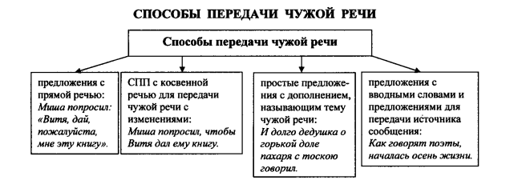
Петров сказал: «Отыскать клад – это отличная идея!» – прямая речь
или
Петров сказал, что отыскать клад – это отличная идея. – косвенная речь.
Чужой речью называют также собственное высказывание автора, которое он произнес ранее или собирается произнести, а также мысли автора или других людей:
Вот подойду к нему завтра и скажу «Не буду я с вами клад искать, я сам, один найду!»
или с косвенной речью:
Вот подойду к нему завтра и скажу, что не буду я с ними клад искать, а сам, один найду.
Прямая речь – это дословное воспроизведение чужого высказывания. Для ее передачи используются специальные синтаксические конструкции, которые состоят из двух компонентов: слов автора и собственно прямой речи.
Диалог (от греч. dialogos – разговор) используется в тех случаях, когда необходимо передать несколько реплик разговаривающих между собой героев.
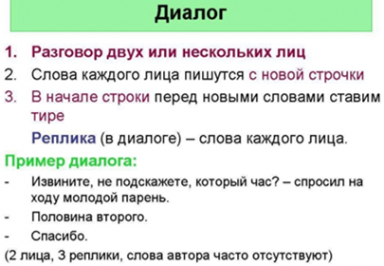
Прямая речь в таких конструкциях – это обязательный компонент, а вот слова автора могут отсутствовать.
Косвенная речь – это пересказ чужого высказывания. Для ее оформления используется один из типов придаточного предложения – конструкция с придаточным изъяснительным.
Главная часть таких предложений строится от имени автора текста и соответствует словам автора при прямой речи, а придаточная часть передает содержание высказывания и соответствует прямой речи.
Косвенная речь
Цель высказывания | Способ присоединения | Примеры
Повествовательное предложение | Союзы будто, что | Он сказал, что прилетит утром.
Вопросительное предложение | Местоимения и наречия кто, что, какой, где, почему, когда; частица ли в значении союза | Мама спросила, когда прилетит самолет.
Побудительное предложение | Союз чтобы | Начальник приказал, чтобы все вышли на улицу.
Петров сказал: «Я хочу найти клад сам». – Прямая речь.
Петров сказал, что хочет найти клад сам. – Косвенная речь.
Высказывание, переданное с помощью косвенной речи, изменилось.
Петров сказал о своем желании найти клад самостоятельно
(содержание высказывания Петрова передано дополнением с зависимыми словами);
Петров, если верить его словам, хочет найти клад сам
(само предложение передает содержание высказывания Петрова, а вводное сочетание указывает на автора высказывания).
Такие способы передачи чужой речи не относятся ни к прямой речи, ни к косвенной.
Прямая речь может стоять после, до или внутри слов автора, а также обрамлять слова автора с двух сторон. Расстановка знаков препинания зависит от взаимного расположения компонентов конструкции – прямой речи и слов автора, от места, в котором слова автора разрывают прямую речь или, наоборот, прямая речь разрывает слова автора, от количества вводящих прямую речь глаголов.
Если прямая речь следует за авторскими словами, то после слов автора ставится двоеточие, прямая речь выделяется кавычками, первое слово прямой речи пишется с прописной буквы. Вопросительный и восклицательный знаки, а также многоточие в прямой речи ставятся перед кавычками, а точка – всегда после кавычек:
Слова автора: «Прямая речь».
Слова автора: «Прямая речь!»
Слова автора: «Прямая речь?»
Слова автора: «Прямая речь…»
Петров подумал и сказал: «Я буду искать клад один».
Петров подумал и сказал: «Я буду искать клад один!»
Петров подумал и сказал: «Можно я буду искать клад один?»
Петров подумал и сказал: «Я, пожалуй, буду искать клад один…»
Если прямая речь стоит перед авторскими словами, то она также выделяется кавычками. После прямой речи вместо точки ставится запятая (после кавычек) или вопросительный, восклицательный знак, многоточие (перед кавычками). После одного из этих знаков ставится тире. Слова автора начинаются со строчной буквы:
«Прямая речь», – слова автора.
«Прямая речь!» – слова автора.
«Прямая речь?» – слова автора.
«Прямая речь…» – слова автора.
«Я буду искать клад один», – подумав, сказал Петров.
«Я буду искать клад один!» – подумав, сказал Петров.
«Можно я буду искать клад один?» – подумав, сказал Петров.
«Я, пожалуй, буду искать клад один…» – подумав, сказал Петров.
Если авторские слова находятся внутри прямой речи, то кавычки ставятся только в начале и в конце прямой речи и не ставятся между прямой речью и авторскими словами.
Если на месте разрыва прямой речи авторскими словами не должно быть никакого знака или должны стоять запятая, точка с запятой, двоеточие или тире, то слова автора выделяются с обеих сторон запятой и тире, после которых первое слово пишется со строчной буквы:
«Прямая речь, – авторские слова, – прямая речь».
«Я решил, – сказал Петров, – искать клад один».
Исходная фраза: Я решил искать клад один.
«Я решил,– сказал Петров, – что буду искать клад один».
Если на месте разрыва прямой речи должна стоять точка, то перед авторскими словами ставятся запятая и тире, а после них – точка и тире. Вторая часть прямой речи начинается с прописной буквы:
«Прямая речь, – авторские слова. – Прямая речь».
«Я хочу вам кое-что сообщить, - подумав, сказал Петров. – Я решил искать клад один».
Если на месте разрыва прямой речи должен стоять вопросительный или восклицательный знак, то этот знак сохраняется перед авторскими словами, после знака ставится тире, слова автора начинаются со строчной буквы, после них ставится точка и тире, вторая часть прямой речи начинается с прописной буквы:
«Прямая речь! – слова автора. – Прямая речь».
«Прямая речь? – слова автора. – Прямая речь».
«Все-таки буду искать клад один! – решительно сказал Петров. – И вам так проще будет».
«Может быть, мне одному пойти? – спросил Петров. – А то я вам мешать буду».
Если на месте разрыва прямой речи должно стоять многоточие, то оно сохраняется перед авторскими словами и после него ставится тире. Если вторая часть прямой речи не образует самостоятельного предложения, после слов автора ставится запятая и тире, вторая часть прямой речи начинается со строчной буквы:
«Прямая речь... – слова автора, – прямая речь».
«Даже не знаю, может быть, все-таки... – протянул Петров, – пойти за кладом с вами».
Если вторая часть прямой речи представляет собой новое предложение, после слов автора ставится точка и тире, вторая часть прямой речи начинается с прописной буквы:
«Прямая речь... – слова автора. – Прямая речь».
«Даже не знаю... – протянул Петров. – Наверное, все-таки с вами за кладом пойду».
«Прямая речь... – слова автора, – прямая речь».
«Даже не знаю, может быть, все-таки... – протянул Петров, – пойти за кладом с вами».
Если в авторских словах внутри прямой речи имеются два глагола со значением высказывания, из которых один относится к первой части прямой речи, а второй – ко второй, то после слов автора ставится двоеточие и тире, причем первое слово второй части прямой речи пишется с прописной буквы:
«Прямая речь, – слова автора + слова автора: – Прямая речь».
«Даже не знаю, как поступить... – протянул Петров и, помолчав, добавил: – Все-таки, наверное, один пойду за кладом».
Если прямая речь стоит внутри авторских слов, то перед ней ставится двоеточие, а после нее – запятая или тире (исходя из контекста).
Слова автора: «Прямая речь», слова автора.
Или
Слова автора: «Прямая речь» – слова автора.
Петров помолчал, вздохнул: «Не знаю, что и делать», потом опять задумался.
– запятая разделяет однородные сказуемые вздохнул и задумался, между которыми находится прямая речь.
Или:
Петров помолчал, потом, пробормотав: «Не знаю, что и делать», развернулся
и вышел из комнаты.
– запятая закрывает деепричастный оборот, в состав которого включена прямая речь.
Если прямая речь заканчивается вопросительным или восклицательным знаком, перед второй частью авторских слова ставится тире:
Петров помолчал, потом решительно сказал: «Один за кладом пойду!» – и решительно
вышел из комнаты.
На вопрос Петрова: «Может, мне одному за кладом пойти?» – никто не ответил.
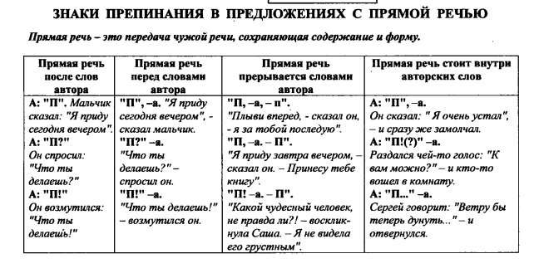
Дополнительно
Стилистические особенности прямой речи.
В художественном тексте стилистические функции прямой речи заключаются в изображении речевого поведения персонажа.
В художественной литературе и публицистических произведениях, близких к ней по стилю (очерках, фельетонах), используются экспрессивные формы передачи чужой речи, оживляющие художественное произведение. Отражаются особые характерологические черты участников диалога (речевая манера и профессиональный опыт) в интервью, беседах, круглых столах.

Контрольные вопросы:
- Что такое прямая речь?
- Что такое косвенная речь?
- Чем косвенная речь отличается от прямой?
- Что представляет собой предложение с прямой речью?
- Косвенная речь – это сложное предложение. А что вы помните о сложном предложении?
- Какова главная особенность сложноподчинённого предложения?
- Обозначьте орфограмму, объясните написание.

Проверяемая гласная в корне: хв..лилась, д..ша, хор..ша, ск..зал;
непроверяемая гласная в корне: оч..нь, х..роша;
проверяемая согласная в корне: ре..ька, ме.., гро.., хоро..

Укажите слова, последней морфемой в которых является суффикс, выделите его.

Хвалилась, дыша, не ставя.

